2013년 브라질 하반기 보고서
작성자 : 우경호, 강순옥HC
작성일자 : 2014. 4.30

샬롬!
CDP 아동들을 향한 하나님의 계획은 그들이 평안하며, 미래에 대한 소망을 가지는 것입니다. 이를 위해 기도해 주시고 아낌없이 섬겨주신 여러분 수고에 힘입어 이곳에서 많은 열매들을 맺어 갈 수 있었음에 감사를 드립니다. 작년 하반기에 이 곳에서 이루어졌던 일들을 함께 나누면서 기쁨을 함께 나누고자 합니다.

♥ 영적 영역

1. 예배 및 성경공부
3개 교회에서 진행되고 있는 CDP 아동을 위한 토요 예배 및 성경공부를 통해 하나님의 말씀을 배우고 있으며, 주일에는 각자 섬기고 있는 교회에서 예배를 가족과 함께 드리게 함으로 지역교회의 발전을 꾀하였습니다.
(▲ 성경공부)
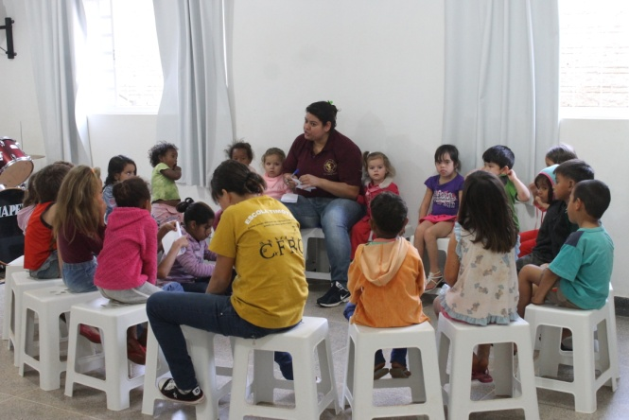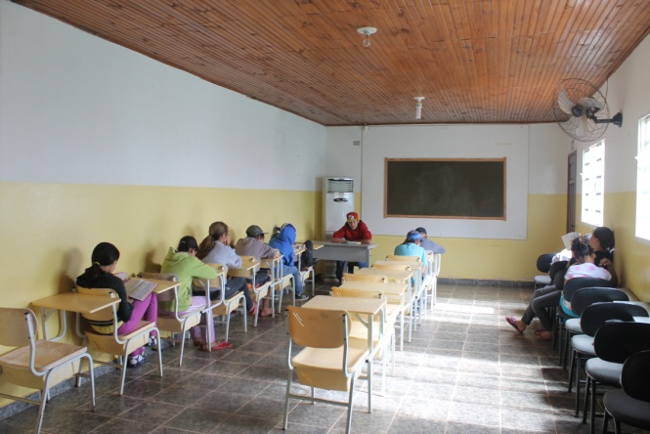
(▼성경통독캠프)
2. 성경통독캠프
CDP 아동들을 6조로 나누어 성경통독캠프를 진행하였습니다. 캠프를 통해 하나님의 말씀을 배워 세상에서 어떤 유혹이 와도 흔들리지 않은 신앙을 가진 아동들이 되도록 하였습니다.

3. 성탄 빵 나누기
성탄 예배를 드린 후에 성탄절에 먹는 빵 ‘빠네또니’를 받고 기뻐하는 아이들과 함께 행복한 시간들을 가질 수 있었습니다. 이 빵 하나로 3인 가족이 한 끼를 해결 할 수 있었습니다.
(▲성탄 빵 나누기)
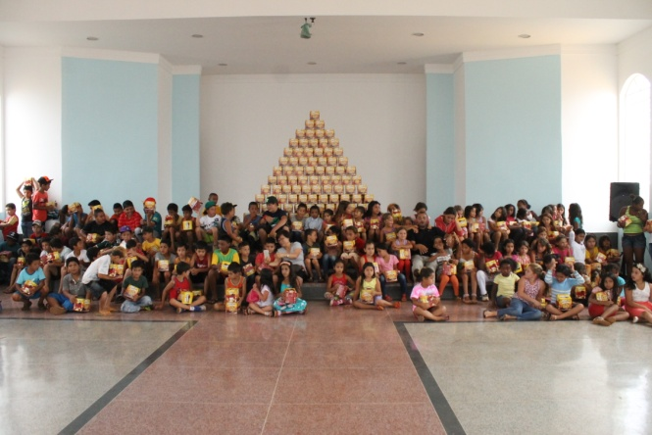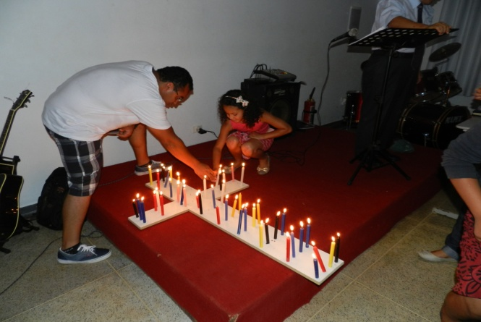
(▼송구 영신 예배)
4. 송구 영신 예배
2013년 한 해를 마무리하면서 우리들의 지어온 모든 죄를 회개하고, 베풀어 주신 은혜와 사랑에 감사하는 시간을 가짐으로 새로운 2014년을 준비하는 시간을 가졌습니다.

5. 해외 단기 선교
해외 단기 선교를 통해 아이들의 영적 성장을 꾀하며 또한 하나님의 부르심의 음성을 듣는 아이들을 발굴하기 위해 김중원 기아봉사단원이 섬기고 있는 페루로 단기 선교를 다녀 왔습니다. 성경학교를 통해 그 곳의 CDP 아동들을 만나고, 아동들의 판자 집 두 채를 지으며 하나님의 사랑을 나누었습니다.
(▲페루 단기 선교) (▼페루단기선교-사랑의 집 짓기)
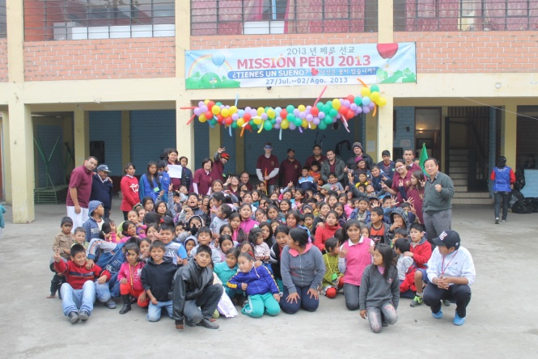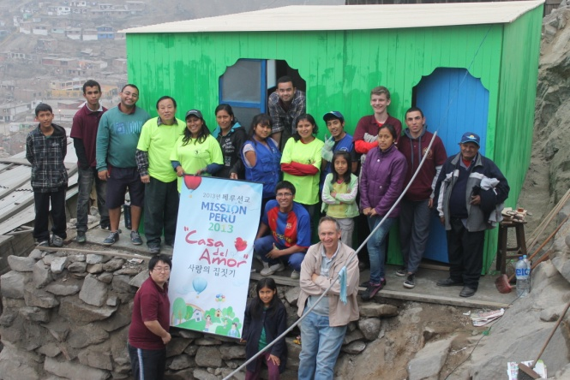

♥ 교육적 영역

1. 방과 후 학교 운영
방과 후에 아이들에게 컴퓨터, 영어, 스페인어, 포어, 독서, 수학, 음악, 등을 통해 지적으로 성장할 수 있게 하며, 축구, 탁구를 통해 신체적 성장도 함께 도모하고 있습니다.
(▲방과 후 학교-음악) (▲방과 후 학교-축구)
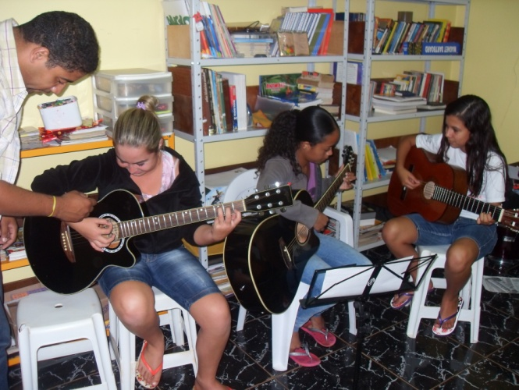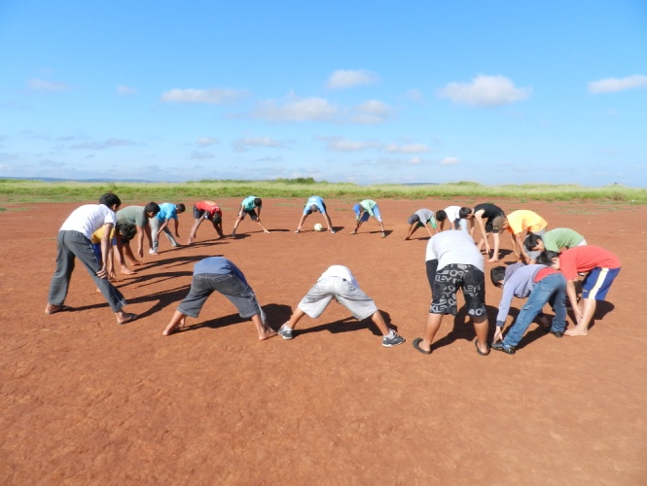

2. 학용품 나누기
1년에 두 차례 학교에서 필요한 모든 학용품을 지급하여 아이들이 공부하는데 지장을 초래하지 않도록 하였습니다.
(▲학용품 나누기) (▲학용품 나누기)
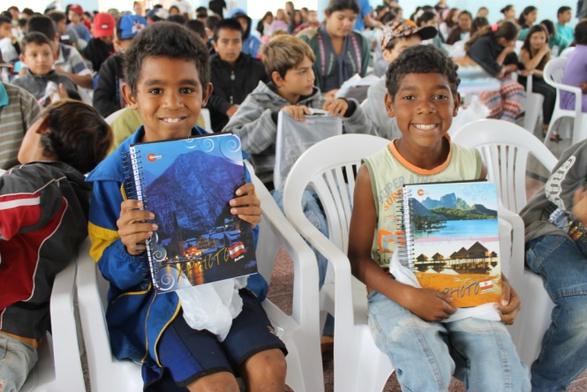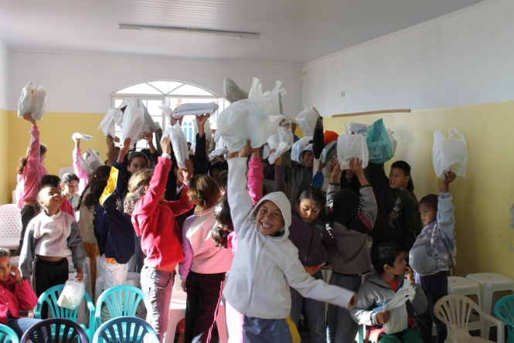

3. 장학금 전달
CDP 아동의 미래를 열어주기 위해 9명의 대학생과 성적이 우수한 초, 중고생 4명을 선정하여 장학금을 지급하였습니다.

♥ 신체적 영역

1 . 무료급식사역
학교에 가지 않는 토요일에는 CDP 아동들을 위해 음식을 준비해서 함께 나누는 시간들을 통해 건강한 삶을 살도록 도와 주었습니다.

2. 체육 교실 운영
아이들이 운동을 통해 건강한 삶을 살도록 체육 교실을 운영하고 있습니다. 축구와 탁구를 통해 아이들이 건강한 여가 생활을 즐길 수 있도록 도와 주었습니다.
(▲축구 교실)
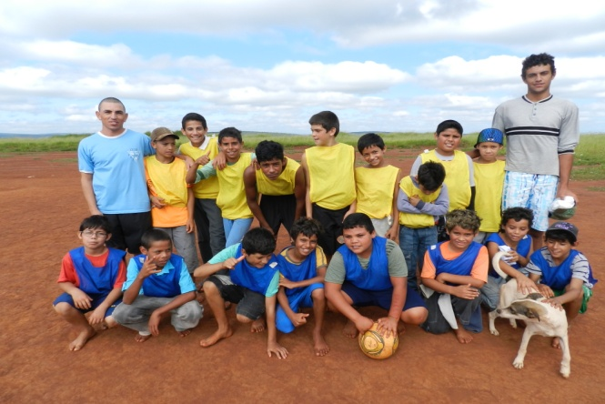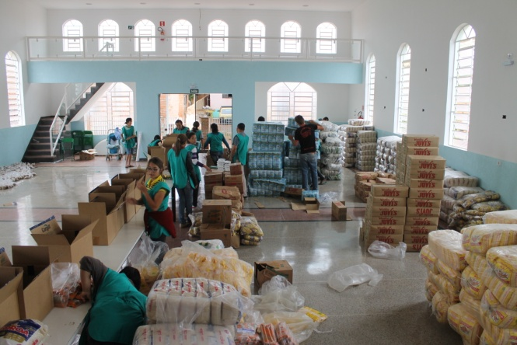
(▼식량 박스 만들기)
3. 식량의 날 행사
10월 16일 세계 식량의 날을 맞아 식량 박스 1,000개를 만들어 가난한 CDP 아동들에게 나누어 주어 그들을 향한 하나님의 크신 사랑을 느껴 보는 시간이었습니다.

♥ 사회정서적 영역

1 생일 잔치
아이들의 생일 축하를 위해 음식과 케잌을 준비하여 나누고 초콜릿을 선물로 받으면 너무 행복하여 웃음을 멈출 수가 없는가 봅니다. 또한 아름다운 환경을 조성하여 기쁨을 함께 나누는 시간들을 통해 아이들과 하나가 될 수 있었습니다.
(▲생일 잔치) (▲생일 잔치-초콜릿 선물)
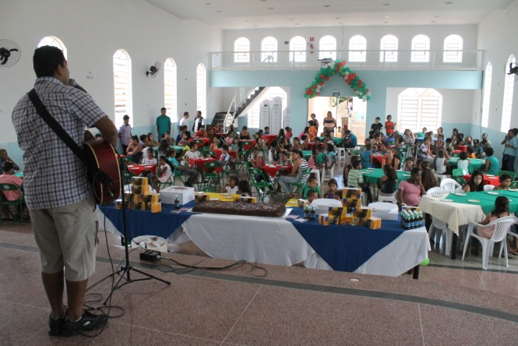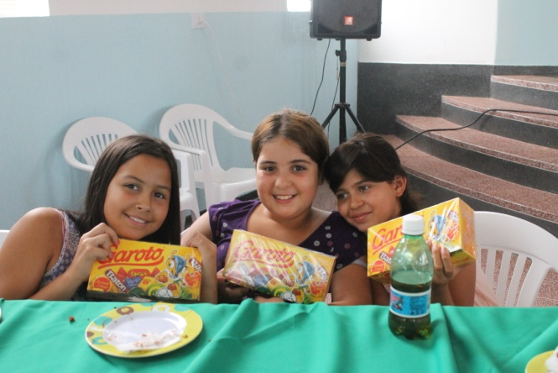

2. 어린이 날 행사(CDP-day)
어린이 날(10월 12일)을 맞아 전체 CDP 아동들이 모여 행사를 가졌습니다. 놀이기구 타고, 솜사탕, 팝콘으로 추억을 만들었으며, 소고기를 넣은 빵 한 조각으로 고픈 배를 채우므로 만족한 하루를 보낼 수 있었습니다. 또한 찬양과 율동 그리고 뮤지컬을 통해 영적으로도 성숙해 질 수 있도록 하였습니다.
(▲어린이 날-뮤지컬) (▲어린이 날-놀이기구)
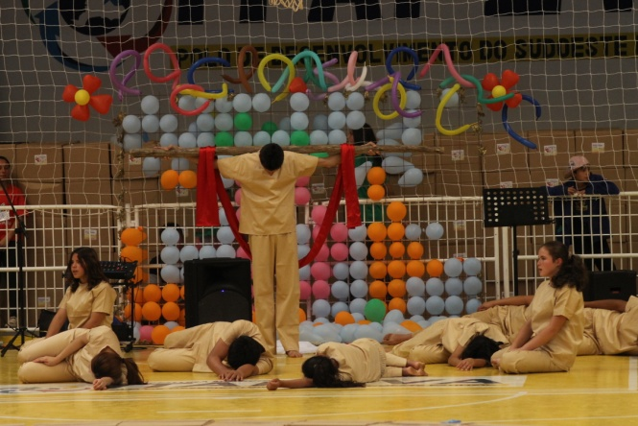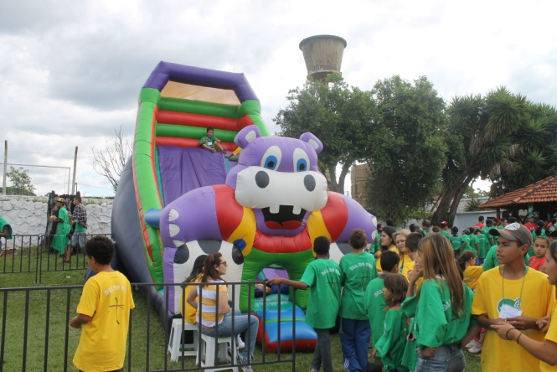

3. 비전 트립
CDP 아동들 중에서 방과 후 학교에 열심히 참석한 아이들을 뽑아 파라과이에서 사역하고 계신4분의 기아봉사단원들의 사역지를 돌며 견문을 넓히고 그 동안 배운 악기를 통해 선교를 하는 기회를 가졌습니다.
(▲비전트립-파라과이)
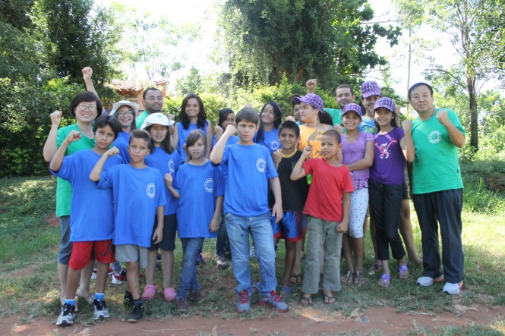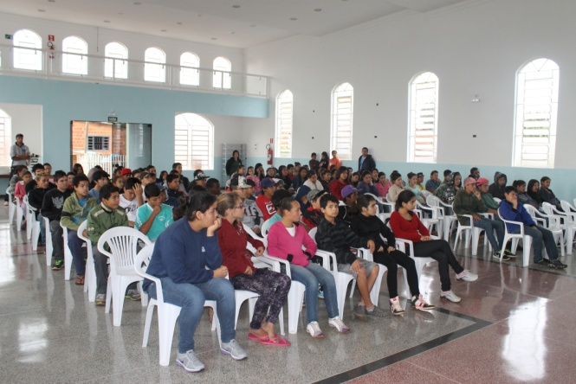
(▼성교육세미나)
4. 성교육 세미나
성적으로 문란한 세상 문화를 따라가는 아동들에게 바른 성적 생활을 교육함으로 올바른 삶을 살수 있는 기회를 만들어 주었습니다.

♥ 지역개발 사역

1. 방과 후 학교를 위한 교실 건축
껀청에 있는 CDP 아동들을 위한 방과 후 학교 교실을 건축 중에 있습니다. 건축이 완료되면 이 곳에서도 컴퓨터, 영어, 스페인어, 포어, 독서, 수학, 음악, 등을 통해 지적으로 성장할 수 있게 하며, 축구, 탁구를 통해 신체적으로 건강한 삶을 살 수 있도록 지속적으로 도와 줄 것입니다.
(▲방과 후 학교를 위한 교실 건축)
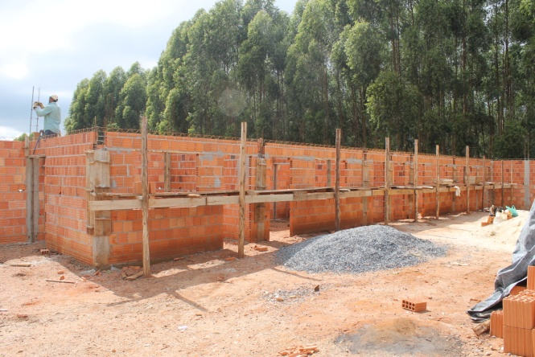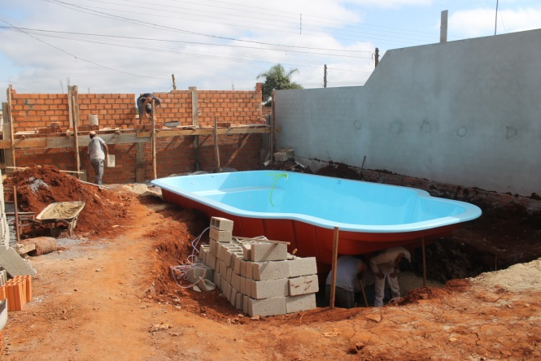
(▼ 수영장 만들기)
2. 수영장 만들기
싼타 마리아 마을에 있는 CDP 센터는 계곡을 메꾸어 만든 쓰레기 매립장 옆에 위치하고 있습니다. 그 아래 쪽에는 계곡에서 흘러 내려온 물이 고여 있는 조그마한 웅덩이가 있습니다. 놀거리가 별로 없는 이 곳에서 그 웅덩이는 참으로 좋은 놀이터였습니다. 그러나 쓰레기 매립장에서 흘러 들어오는 침출수들로 인해 아이들의 건강을 많이 헤치게 되어서 출입을 금하였지만 아이들은 이 놀이터를 빼앗기지 않으려고 해서 마을 안에 조그마한 수영장을 만들고 있습니다.
아이들이 참으로 행복해 할 좋은 놀이터가 될 것입니다.

♥ 기아봉사단의 글

샬롬!
주님이 주시는 평안이 후원자님들과 함께하기를 기도합니다.

싼타 마리아와 껀청 두 센터에서 어린이개발사역(CDP)을 시작한지 어느 새 10년과 8년의 세월이 흘러가고 있습니다. 사역지가 쓰레기 매립장 옆에 있고, 늘 절망과 다툼 그리고 성적 문란함 속에 살아가던 마을이 CDP 사역을 통해 미래에 대한 소망을 갖고 대학을 졸업하고 리더로 성장되어 가는 많은 아동들이 나오고 있는 시점입니다. 이들이 CDP 스텝이 되어 많은 후배들을 다시 양성해가고 있습니다. 자신들의 살아 왔던 삶의 모습들을 알기에 더 효율적으로 아동들을 관리할 수 있었습니다.
이곳에서는 지난 2008년 모잠비크 선교사를 파송을 하여 3년 6개월의 사역을 하였으며(현재 CDP 스텝), 이제 2014년 8월에는 2명을 파라과이로 파송 할 것입니다. 이런 좋은 모델들이 생겨서 앞으로는 더 많은 영적, 사회적 리더로 탄생 되어질 CDP 아동들의 미래를 그려 봅니다. 이 모든 일들을 위해서 끊임 없이 기도해 주시고 후원해 주심에 감사를 드립니다.
앞으로도 CDP 아동들이 자신들의 삶을 개척해 갈 수 있도록 많은 협력을 부탁드립니다.

브라질에서 우경호, 강순옥선교사가 드립니다.

